PRE-ENTREGA 5
Documento de arquitectura de datos
Amazon RDS vs. Amazon DynamoDB
PROYECTO: Plataforma educativa online | REGIÓN: sa-east-1 (São Paulo) | SOLUCIÓN ELEGIDA: Amazon RDS MySQL

1. Necesidades de datos de la aplicación
Se conserva la solución de las Pre-entregas 3 y 4: estudiantes acceden por un Application Load Balancer, dos EC2 t3.micro escalan en distintas zonas y publican en SNS el alta de usuarios; SNS invoca Lambda, que utiliza SES para el correo de bienvenida. Los archivos de clases e imágenes siguen en S3 y los discos del sistema en EBS gp3.
Conjunto de datos | Contenido y relaciones | Requisito clave | Destino
Estudiantes | ID, nombre, email único, fecha de alta. Relación 1:N con inscripciones. | Integridad de identidad y consulta por email | RDS MySQL
Cursos | ID, título, disponibilidad. Relación 1:N con inscripciones. | Datos estructurados y búsquedas | RDS MySQL
Inscripciones | Estudiante ↔ curso, fecha, estado. Evitar duplicados. | Transacciones, claves foráneas y unicidad | RDS MySQL
Progreso | Inscripción ↔ lección, estado y avance. | Coherencia al actualizar avance | RDS MySQL
Imágenes y materiales | Fotos de perfil y PDFs; accesibles desde ambas EC2. | Objetos y acceso frecuente | S3 Standard
Logs técnicos | Eventos web, errores y auditoría operacional. | Retención por antigüedad | S3 + ciclo de vida

Patrón esperado: registros e inscripciones con relaciones bien definidas; no se presupone un volumen de millones de operaciones por segundo. La cantidad real de usuarios y el crecimiento deberán medirse cuando exista tráfico de producción.

2. Cuadro comparativo RDS vs. DynamoDB
Comparación aplicada a nuestra plataforma educativa; la decisión no se basa en elegir el servicio «más potente» sino en el acceso y la integridad que exige la aplicación.
Criterio | Amazon RDS (MySQL) | Amazon DynamoDB | Evaluación para la plataforma
Estructura | Tablas, esquema definido, PK y FK. | NoSQL de ítems; atributos flexibles. | Predominan entidades y relaciones estables: RDS.
Relaciones | JOINs, claves foráneas, consultas SQL. | Sin JOINs nativos; requiere modelar por patrones de acceso. | Inscripciones y progreso se relacionan con alumnos y cursos: RDS.
Escalabilidad | Capacidad por instancia; posible escalar y añadir réplicas de lectura. | Escala administradamente y ofrece On-Demand. | Tráfico incierto, pero no masivo confirmado: ambas válidas.
Costo | Instancia en funcionamiento; Multi-AZ aumenta costo. | Por solicitudes/capacidad y almacenamiento. | La simplicidad relacional pesa más; dimensionar RDS.
Rendimiento | Consultas SQL, índices y joins para datos conectados. | Muy baja latencia por clave, con diseño correcto. | Las consultas relacionales favorecen MySQL.
Consistencia | Transacciones ACID y restricciones referenciales. | Lecturas consistentes y transacciones disponibles, con otro modelo. | La integridad de matrículas favorece MySQL.
Operación | Servicio gestionado, backups y mantenimiento; se elige tamaño. | Sin administrar instancias; servicio gestionado. | RDS ofrece gestión suficiente para esta etapa.

3. Servicio seleccionado
Decisión: Amazon RDS con motor MySQL. Despliegue propuesto: Multi-AZ DB instance (1 instancia primaria + 1 standby, no una réplica de lectura).

4. Justificación técnica
Para la plataforma educativa elegí Amazon RDS con motor MySQL en lugar de DynamoDB. La aplicación necesita mantener información estructurada y relacionada: cada estudiante puede inscribirse en distintos cursos, cada curso reúne muchas inscripciones y el avance de cada alumno depende de esas relaciones. MySQL permite definir claves primarias y foráneas, restricciones de unicidad y consultas con JOINs sin duplicar los datos entre múltiples registros. Este es el primer beneficio concreto: las consultas de matrículas, cursos y progreso resultan más sencillas de diseñar, mantener y verificar.
El segundo beneficio es la consistencia transaccional. Al confirmar una inscripción o actualizar el avance, la aplicación debe evitar datos contradictorios: por ejemplo, no debería existir una matrícula asociada a un estudiante inexistente. Las transacciones y restricciones de MySQL ayudan a preservar esa integridad. DynamoDB también ofrece mecanismos de consistencia y transacciones, pero su modelo NoSQL obliga a diseñar los accesos de otra manera y no proporciona JOINs nativos.
Para operar la base propongo subredes privadas y un Security Group que admita MySQL (TCP 3306) solamente desde los servidores EC2. Además, una instancia RDS MySQL Multi-AZ con standby en una segunda zona aportaría recuperación automática ante fallos, aunque implica mayor costo que Single-AZ. Como la solución está pensada para una startup, esa configuración debe validarse con el presupuesto: para un entorno de práctica podría comenzarse con Single-AZ y mantener la misma estrategia de aislamiento. Los documentos educativos y las imágenes permanecerán en S3, tal como se definió en la pre-entrega anterior, evitando cargar la base con archivos binarios.
Extensión de la justificación: 254 palabras (cumple mínimo 200 y máximo 300).

5. Diagrama de integración actualizado
La arquitectura de la Pre-entrega 3 se amplía con Amazon RDS MySQL dentro de subredes privadas. Las EC2 se conectan a la base mediante su endpoint, y el flujo SNS → Lambda → SES permanece separado de la base. Los archivos de estudiantes y cursos siguen almacenados en S3.
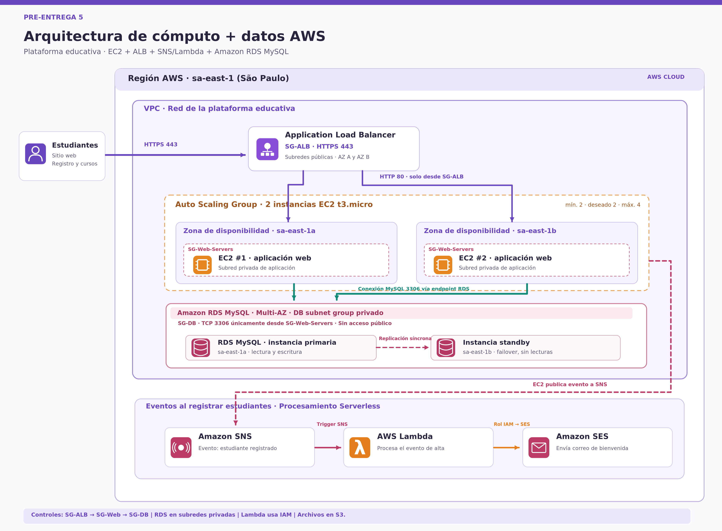Figura 1. Diseño lógico propuesto en sa-east-1.
6. Seguridad y comunicación entre cómputo y datos
Capa / control | Configuración propuesta | Propósito
Internet → ALB | SG-ALB: entrada HTTPS TCP 443 desde Internet. | El balanceador es la única entrada web pública.
ALB → EC2 | SG-Web-Servers: entrada TCP 80 solo desde SG-ALB. Instancias en subredes privadas. | No exponer directamente las instancias.
EC2 → RDS | SG-DB: entrada TCP 3306 exclusivamente desde SG-Web-Servers. | Restringir la conexión al motor MySQL.
RDS | DB subnet group con subredes privadas en sa-east-1a y sa-east-1b; Public access = No. | La base no recibe conexiones directas de Internet.
Datos y credenciales | Conexión TLS, cifrado en reposo, secretos en Secrets Manager (opción propuesta). | Proteger datos personales y credenciales.
IAM EC2/Lambda | Roles IAM con privilegio mínimo: EC2 accede a S3 y publica en SNS; Lambda usa SES y logs. | Evitar claves persistentes en código. El acceso SQL no se habilita por SG/IAM por sí solos.
Monitoreo y respaldo | Backups automáticos de RDS y restauración probada; CloudWatch para métricas/errores. | Recuperación y detección de fallos.

7. Flujo y continuidad de entregas
1. El estudiante abre el sitio por HTTPS; el ALB reparte las solicitudes hacia cualquiera de las EC2 del Auto Scaling Group.
2. Las EC2 consultan o actualizan datos relacionales en RDS MySQL (usuarios, cursos, inscripciones y progreso) usando TCP 3306 desde SG-Web.
3. Después de confirmar el registro en la base, la aplicación publica el evento «estudiante registrado» en SNS; SNS dispara Lambda y SES envía el correo de bienvenida.
4. Los materiales y fotos se conservan en los buckets S3 de la Pre-entrega 4; EBS gp3 queda para sistema operativo y aplicación, nunca como base de datos compartida.
Diferencia esencial: el standby Multi-AZ sirve para disponibilidad y failover; NO responde consultas de lectura. Para escalar lecturas se evaluarían read replicas por separado.

8. Lista de verificación de la consigna
Requisito solicitado | Dónde se evidencia | Estado
Datos necesarios y requisitos: relaciones, consistencia y escala. | Sección 1: entidades y patrones de acceso. | Cumplido
Tabla comparativa RDS vs DynamoDB para el caso. | Sección 2: estructura, escalado, costo, desempeño y consistencia. | Cumplido
Justificación técnica de 200 a 300 palabras con al menos 2 beneficios. | Sección 4: relaciones/joins e integridad transaccional. | Cumplido
Diagrama de cómputo y datos actualizado. | Sección 5: PNG y .drawio editable. | Cumplido
Base no expuesta al público, controles SG/IAM. | Sección 6: DB privada, SG-DB y roles IAM. | Cumplido
Repositorio que agrupe análisis, diagrama y justificación. | Carpeta de repositorio y archivo ZIP listos para subir. | Preparado

9. Consideraciones de implementación
La arquitectura es académica y aún no está desplegada. Los costos de RDS Multi-AZ pueden ser mayores que los de una base Single-AZ; para un laboratorio se puede mantener RDS Single-AZ como fase inicial y migrar posteriormente. Este documento representa la propuesta Multi-AZ por coherencia con la disponibilidad de la capa EC2.
Las instancias de base requieren autenticación MySQL además del filtrado de red del Security Group. Los permisos IAM de Lambda permiten invocar otros servicios, pero no reemplazan los controles de acceso SQL. Las credenciales deben mantenerse fuera del repositorio.

